Cursos DIO

Projetos do curso DataBase Experience

Campina Grande, 2022

# Projeto 01: Construindo seu primeiro Projeto de banco de dados

## Introdução

* Contexto: Levantamento de Requisitos
* Projeto Conceitual: Modelo ER
* Projeto Lógico: Modelo Relacional
  + Ordem de serviço
  + Universidade
  + Ecommerce

## Contexto

* Dentro de uma empresa os clientes demandam ao helpdesk algumas ações;
* Essas ações são convertidas em ordem de serviço;
* O técnico executa a ordem de serviço. Após sua finalização a mesma é arquivada;
  + **Entidade**: Cliente, responsável, pedido e ordem de serviço;
  + **Relacionamentos**: Solicita, Analisa, Executa, Arquiva;

Figura 1- Diagrama do BD

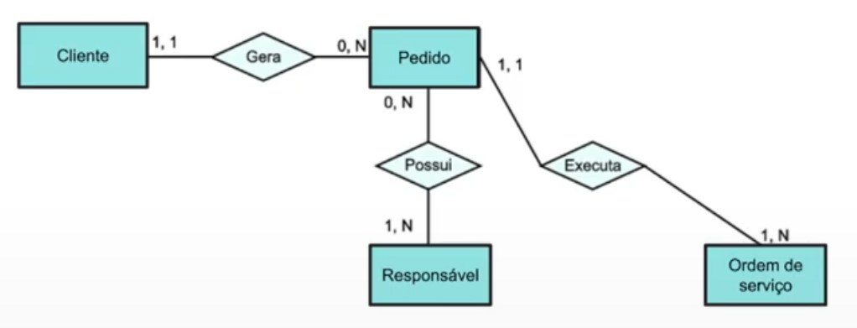

## Projeto Universidade - Contexto

* Narrativa – Alunos
  + A universidade possui diversos alunos que podem estar matriculados em mais de um curso;
  + Os alunos podem fazer cursos extras fornecidos externa e internamente para contar como horas complementares;
  + Não há restrição quanto ao número de matérias puxadas se não houver sobreposição de horário;
  + Os alunos são submetidos a duas provas por semestre para cada disciplina;
* Narrativa - Disciplinas
  + Cada disciplina é fornecida por um professor;
  + Algumas disciplinas possuem pré-requisitos;
  + As disciplinas podem ser comuns a cursos distintos;
  + Ciclos de vida da disciplina é semestral;
* Narrativa – Professores
  + Os professores que ministram as disciplinas estão associados as coordenações de seus respectivos cursos;

## Projeto ECOMMERCE

* Narrativa – Produto
  + Os produtos são vendidos por uma única plataforma online
  + Cada produto possui um fornecedor
  + Um ou mais produtos podem compor um pedido;
* Narrativa – Cliente
  + O cliente pode se cadastrar no site com seu CPF o CNPJ;
  + O endereço do cliente irá determinar o valor do frete;
  + Um cliente pode comprar mais de um pedido. Este tem um período de carência para devolução do produto;
* Narrativa – Pedido
  + Os pedidos são criados por clientes e possuem informações de compra, endereço e status da entrega;
  + Um produto ou mais compõem um pedido;
  + O pedido pode ser cancelado;